Perspectives techniques taux Euro-USA-UK-JP

Semaine du 18 novembre 2019

10 ans Euro
Monthly
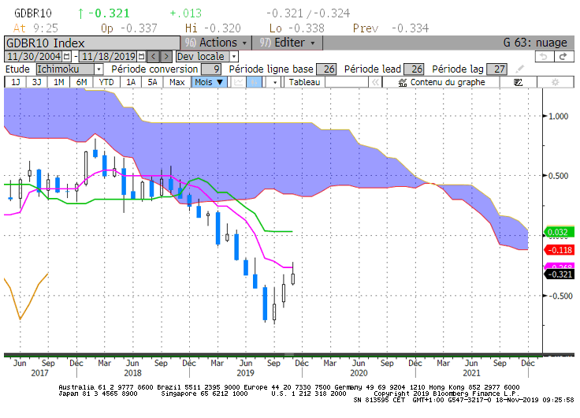
Weekly
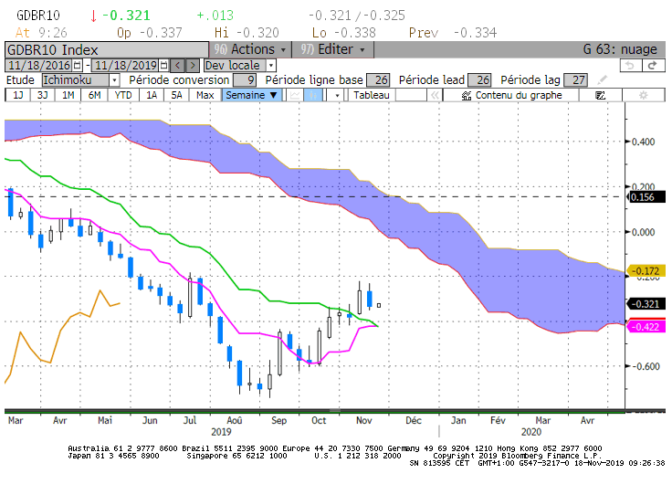
Daily
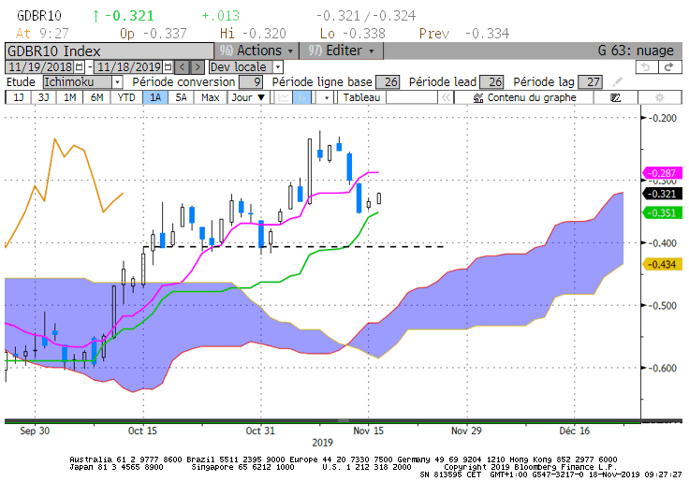

M : La TS servira de support ou de résistance sur le niveau de -0.26 au cours du mois de novembre.
En dépassement, l’espace libre permettra au 10 ans Euro de progresser jusqu’à son plat de KS de +0.03.
La poursuite de la hausse en direction de l’objectif de +0.03 sera conditionnée par un maintien du marché au-dessus de la résistance de -0.26.

W : Formation d’une alerte baissière. Une cassure de -0.37 transformera cette alerte en retournement.
Sous -0.22 la TS restera plate sur -0.42 pour servir de support. Ce plat placera le marché dans un environnement favorable à une consolidation. En rupture de ce plat, le 10 ans poursuivra son retracement sur les supports suivants de -0.48 et -0.54.

D : Sur le court terme, le taux et la LS sont au-dessus de leur nuage. L’environnement haussier actuel ne sera remis en cause qu’après un retour du marché sous -0.54.
La rupture de la TS a rapproché le 10 ans de sa KS. Cette dernière progressera pour se stabiliser en fin de semaine sur -0.32. L’absence de dynamique haussière positionnera le taux sous la KS et militera pour un retour du marché sur la zone support de -0.40.

HEBDOMADAIRE : Pas de hausse du 10 ans Euro tant qu’il évoluera sous -0.26.
Sous cette résistance, une cassure de la zone comprise entre -0.37 et -0.40 permettra la poursuite de la correction sur les points de retracement de -0.48 et -0.54.

10 ans USA
Monthly
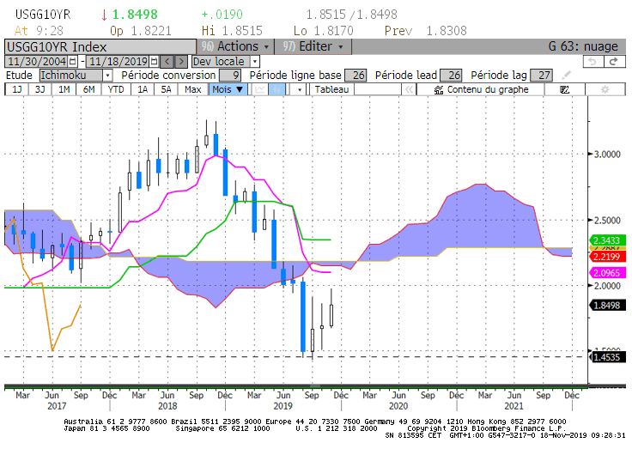
Weekly
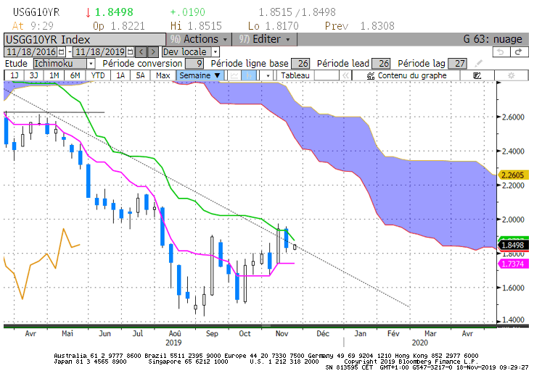
Daily
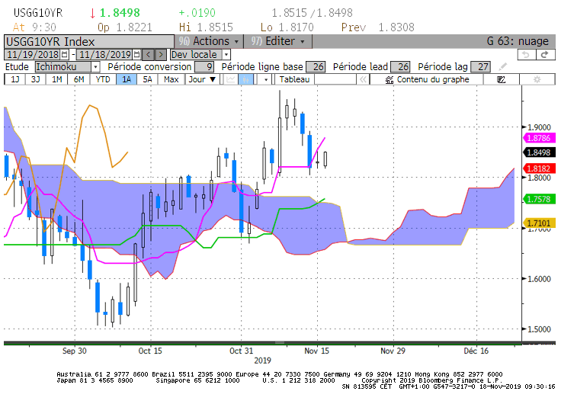

M : La rupture de 1.85 devra être confirmée par une clôture mensuelle. Le niveau de 1.85 représente le point haut du doji du mois d’octobre. En dépassement, les intervenants haussiers taux montrent plus de conviction que le mois précédent. Ils reprennent progressivement l’avantage.
Au-dessus de 1.85, la hausse du 10 ans US rencontrera plusieurs résistances matérialisées par un plat de TS à 2.09, un plat de SSB à 2.18 et un plat de KS à 2.34.

W : Le retour du taux sous la ligne de cou du double creux irrégulier remet fortement en question cette figure graphique de retournement.
L’alerte baissière qui s’est dessinée renforce l’idée d’une pause du mouvement haussier. Elle pourrait déboucher sur une correction si le 10 ans US parvient à s’établir sous 1.73. Dans ce cas, le taux poursuivra sa baisse en direction de 1.50.
Au cours des prochaines semaine, la KS continuera son mouvement de baisse pour se stabiliser sur 1.78, prochain niveau d’équilibre du marché.

D : Pas de dynamique sur le court terme qui évolue dans un environnement haussier. Ce contexte commencera à être remis en cause qu’après la cassure de 1.66.

HEBDOMADAIRE : Le contexte de poursuite de la hausse qui dominait la semaine dernière s’est quelque peu affaibli depuis le retour du marché sous 1.90.
Mais la baisse n’est pas encore une alternative envisageable. Le 10 ans devra revenir sous 1.73 pour favoriser une baisse qui en cassure de 1.66 donnera un objectif sur 1.50.

10 ans UK
Monthly
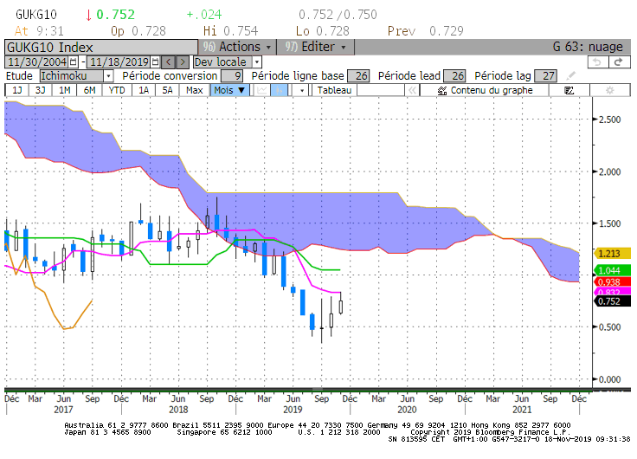
Weekly
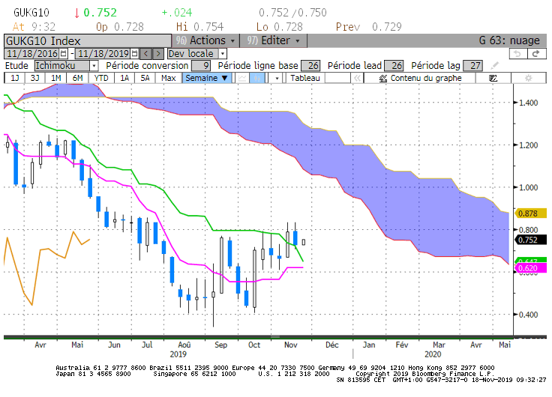
Daily
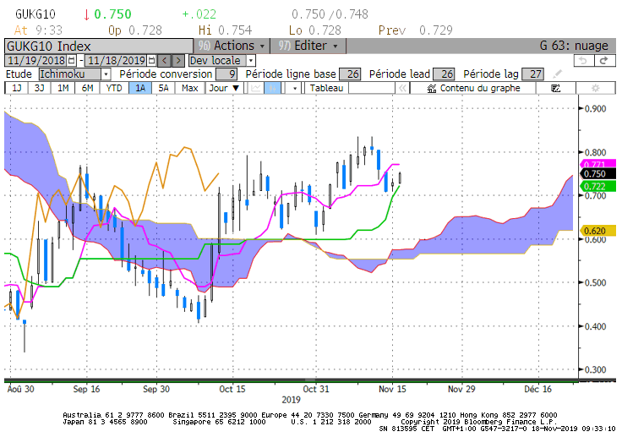

M : La poursuite du rebond du 10 ans UK ne pourra se faire qu’en dépassement et maintien du marché au-dessus de la résistance de long terme de 0.83, matérialisée par un plat de TS.
Le dépassement de 0.83 donnera de l’espace au marché pour revenir sur sa KS située à 1.04.

W : La TS continuera de développer son plat tant que le taux évoluera entre 0.40 et 0.83. La borne haute représente la résistance de long terme évoquée précédemment.
Le plat de TS se situe sur 0.62. Au-dessus de ce support, des tests de la résistance sont probables.
Pas de baisse envisagée tant que le 10 ans UK se maintiendra au-dessus du support de 0.62.

D : Le contexte est haussier sur le court terme. Cela signifie qu’il avantage le test de la résistance de 0.83 au cours des prochaines séances. La correction récente s’inscrit dans cet environnement haussier. La TS a été passée mais pas la KS. Sans nouveau haut, supérieur à 0.83, elle se stabilisera sur 0.72.
Un maintien du marché au-dessus de 0.72 sera nécessaire pour envisager une reprise de la hausse.

HEBDOMADAIRE : Pas de hausse envisageable tant que le marché se maintiendra sous 0.83.
Sur le court terme la cassure de 0.72 renverra le marché sur le support de 0.62. En rupture de ce support, la baisse pourra être envisagée.

10 ans JP
Monthly
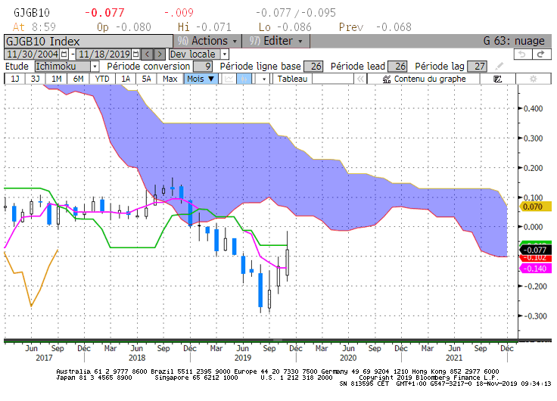
Weekly
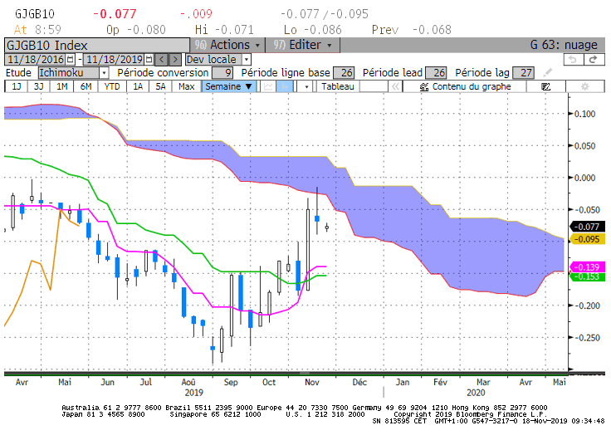
Daily
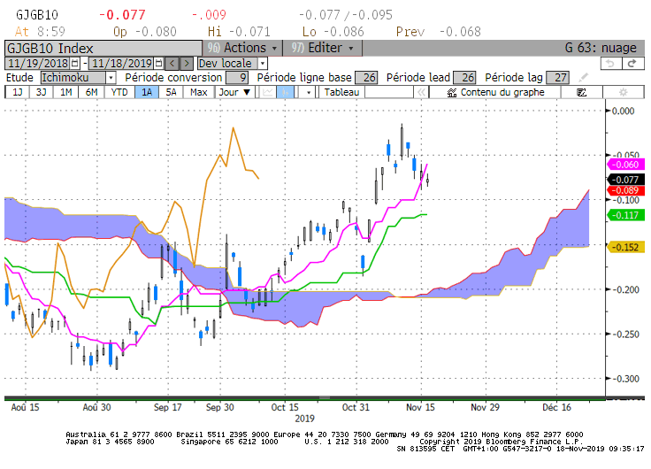

M : Le plat de KS de -0.06 se prolongera plusieurs mois. Il servira de résistance ou de support au cours des prochaines semaines. Son dépassement favorisera une poursuite de la hausse en direction de la bordure basse du nuage située pour novembre à +0.06.

W : Sur cette unité de temps, le dépassement de la TS et de la KS a ramené le taux sur la résistance constituée par le nuage. Ce dernier sera compris pour la semaine entre -0.03 et +0.03.
La LS devra s’affranchir de sa TS sur -0.05 pour envisager un nouveau test du nuage par le 10 ans JP.

D : L’environnement est haussier sur le court terme. Le taux est revenu sur sa TS et permet d’alléger le contexte sur tendu du début de mois. Sans dépassement du haut récent de -0.01, la KS s’aplatira pour dessiner un support sur -0.10.

HEBDOMADAIRE : La position du marché par rapport au support de -0.06 permettra d’envisager ou pas une poursuite de la hausse.
Au-dessus de -0.06, et en dépassement de -0.05, le 10 ans reviendra tester son nuage de moyen terme compris pour la semaine entre -0.03 et +0.03.

ATTAL JEAN-LUC
(Définition des termes page suivante)

TS (mauve) = plus haut + plus bas sur les 9 dernières périodes
2

KS (vert) = plus haut + plus bas sur les 26 dernières périodes

2
LS (orange) = clôture décalée de 26 périodes en arrière

SSA (bordure du nuage) = TS + KS projetée 26 périodes en avant
2

SSB (bordure opposée du nuage) = plus haut + plus bas sur les 52 dernières
2

Périodes, projetées 26 périodes en avant

Unités de temps : M Monthly

W Weekly

D Daily

